15h30 Ouverture des stands

*👉16h00 (habillage dans les classes GS,CP,CP/CE1 et CE2)*

**16h30 Spectacle des enfants 2 ème partie**

**Classe de GS de Claire Kahlouche** 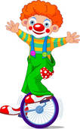

*La Grande-Section fait son cirque*

**Classe de CP de Catherine Lelong et Isabelle Chevalier**

*Attention voilà les clowns !*

**Classe de CP/CE1 de Géraldine Menant et Sandrine Bizet**

*Pyramide d’artistes*

**Classe de CE2 d’ Alain Douelle**

*Jongleurs en tous genres*

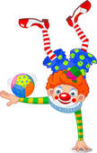

FIN DE LA KERMESSE

10h30 Messe à Saint-Samson Ouistreham

11h30 Apéritif Chorale à l’école

12h30 Repas champêtre

13h30 Ouverture des stands

*14h00👉 Habillage TPS/PS, PS/MS,CM1 et CM2*

**14h30 Spectacle des enfants 1 ère partie**

**Classe de TPS/PS de Catherine Roussel** 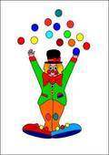

*Les chapeaux pointus*

**Classe de PS/MS de Sylvie Gougeon**

*Les petits nez rouges*

**Classe de CM1 de Marie-Claude Leterrier**

*L’orchestre du cirque Percussions and Co*

**Classe de CM2 de Florence Mandonnet**

*Chuuuuuutt !*